ПАУЧОК
На изогнутый сучок,
Сломанный, осенний,
Опустился паучок
С крестиком на спинке.
Свил уютный гамачок,
Сам - в сторонку
И молчок.

Правую кисть шевеля пальцами,
опускают сверху на левую кисть.
Кладут указательные
пальцы друг на друга
«крестиком».
Пальцы правой руки
складывают в щепоть и
опускают сверху в левую ладонь, сложенную
лодочкой.
Пальцы правой руки «пробегают» по левой
руке от кисти до локтя. Правый указательный палец прикладывают к губам

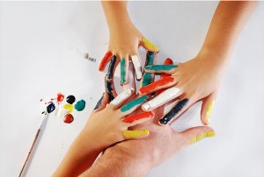

МАДОУ «Детский сад общеразвивающего вида №14 г. Шебекино Белгородской области»
Тел: 8-47-248-5-44-13

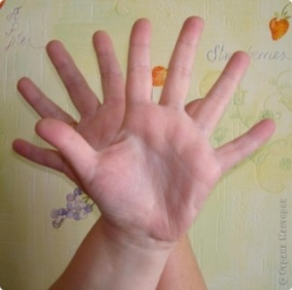

Е. Серебровой:
«Как у нашей Галечки
Есть на ручках пальчики.
Есть мизинчик, безымянный,
Средний, указательный
И большой. Их имена
Запомним обязательно.
Раз, два, три, четыре, пять –
Начинай считать опять.
Пять, четыре, три, два, раз.
Сколько пальчиков у нас? »

МАЛЯР
Размешиваю краску я.
Ярко-ярко красную.
Кисти в краску я макну,
Капли лишние стряхну.
Что за серая стена?
Станет яркою она.
Потихоньку, осторожно
Обведу я два окна
До чего ж красивый дом!
Вместе жить мы будем в нем.
Водят указательным пальцем одной руки по
ладони другой.
Прижимают ладони друг к
другу.
Встряхивают кистями рук.
Пожимают плечами.
Поочередно плавно опускают и поднимают
руки.
Рисуют в воздухе два
квадрата.
Соединяют руки над головой (крыша)
Скрещивают руки на груди.
КОГОТКИ
Точит кошка коготки,
Сидя на окошке.
Ах, какие же они
Острые у кошки.
Ах, какие у нее
Маленькие лапки.
В этих лапках до поры
Дремлют цап - царапки.
Сжимают и разжимают
пальцы в кулак.
Поглаживают ладони друг
о друга.
Сжимают пальцы в кулачки,
поворачивают кулачки вправо-влево

